ГКОУ ВО «Юрьев – Польский детский дом для детей сирот и детей оставшихся без попечения родителей»

конспект занятия
« Выполнение панно «Весна» в технике «Воздушная кисть»

Педагог дополнительного образования
Тюшева Г.Г.

2011 год

Тема: « Выполнение панно «Весна» в технике
«Воздушная кисть». (3 часа)
Цель: Создание условий для закрепления навыков нетрадиционной формы рисования с помощью зубной щетки;
Задачи:
- развивать наблюдательность, способность к внимательному, вдумчивому рассмотрению окружающего мира, его предметным характеристикам, деталям, взаимосвязям между ними ;
- научить результативному использованию выразительных возможностей предложенной техники в сочетании с подручными природными материалами ;
- воспитывать способность к доброжелательно - объективному восприятию достоинств и недостатков своей работы ;
Материалы:
Бумага, ножницы, резак, гуашь, гербарий с различными травами, зубная и сапожная щетка.
Ход занятия
1. Беседа о красоте окружающего мира, особенностях цветовых сочетаний разных времен года.
Обсуждение образа лета: цветовая палитра, стилизованные образы. Просмотр иллюстративного материала известных живописцев, фотохудожников.
2. Новый материал:
-вычерчивание рамки для паспарту на формате А 3;
-обсуждение выбранных для передачи индивидуальных образов - символов: Пасха , цвет весеннего неба, формы первых цветов, ажурных листьев;
-цветовая сочетаемость передаваемых образов ( подобрана от желто-зеленого до
изумрудного, широко используется принцип контраста; -тренировочное упражнение по получению цветных брызг с помощью зубной щетки, учитывая особенности разведения гуаши, переход одного цвета в другой;
Технологическая карта. Поэтапное выполнение работы:
- тонирование фона желтым цветом в верхней и нижней части листа;
-расположение мелкого сухоцвета по верхней части фона;
- наложение в качестве трафарета большого растительного элемента;
- заполнение нижней части листа мелкими вересковыми веточками;
- покрытие всей площади листа цветом подобранным для фона ( от травянисто-зеленого до изумрудного);
- аккуратное снятие всех мелких трафаретных деталей;
- наложение большого растительного элемента по центру;
- обрызгивание по контуру бирюзовым цветом (образ неба);
-выполнение букетика из мелких цветков на бирюзовом фоне белой гуашью (кисть №3, ватные палочки).
- оформление работы паспарту пастельного цвета, рамкой.
3. Практическая работа

4. Анализ качества выполненной работы:
- учитывается аккуратный переход из одного цвета в другой, его выразительность в передаче образа;
- четкий контур изображения после снятия трафарета;
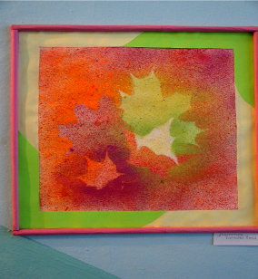
- использование дополнительных средств выразительности (точка, линия, пятно)
